Приложение № 8
к Постановлению Правительства №1003
от 10 декабря 2014 г.

ПОЛОЖЕНИЕ
о требованиях к энергетической маркировке
телевизионных аппаратов

- Общие положения и сфера применения

1. Настоящее Положение излагает делегированное Положение (ЕС) № 1062/2010 Комиссии от 28 сентября 2010 года, дополняющее Директиву Европейского Парламента и Совета 2010/30/UE в отношении энергетической маркировки телевизионных аппаратов, опубликованное в Официальном журнале Европейского Союза №L314/64 от 30 ноября 2010.
2. Целью настоящего Положения (в дальнейшим – Положение) является установление требований в отношении маркировки и предоставления дополнительной информации о телевизионных аппаратах.

II. Понятия и определения
3. Для целей настоящего Положения, помимо определений, указанных в статье 3 Закона № 44 от 27 марта 2014 года о маркировке энергопотребляющих изделий, используются следующие определения:
телевизионный аппарат – телевизор или телевизионный монитор;
телевизор–изделие, предназначенное в основном для приема и показа аудиовизуальных сигналов, выведенное на рынок под единственным названием модели или системы, и состоящее из следующих элементов:
a) экрана;
b) одного или нескольких приемников/тюнеров и дополнительных необязательных функций по хранению данных и/или показу данных с DVD-дисков, жестких дисков (HDD) или пишущих видеомагнитофонов (VCR), находящихся в одном изделии в комбинации с экраном или в разных отдельных изделиях;
телевизионный монитор–изделие, предназначенное для показа на встроенном экране видеосигнала из различных источников, включая и телевизионный сигнал, которое также в качестве дополнительной опции контролирует и воспроизводит аудиосигналы от внешнего источника или устройства, присоединенного посредством стандартизированных способов передачи видеосигналов, включая и видеовходы типа «тюльпан»(композитный, смешанный), SCART, HDMI и беспроводные стандарты (за исключением нестандартизированных способов передачи видеосигналов, таких, как DVI и SDI), но не может принимать и обрабатывать сигналы радиовещания;
активный режим–состояние, в котором телевизионный аппарат подсоединен к электрической сети и воспроизводит звук и изображение;
основной режим – установки телевизионного аппарата, рекомендованные производителем для нормального использования в домашних условиях;
режим (режимы) ожидания - состояние, в котором оборудование подключено к электрической сети, зависит от питания электроэнергией от электрической сети для работы в соответствующем режиме, и обеспечивает исключительно следующие функции, которые могут длиться в течение неопределенного периода времени:
a) функция возобновления работы или функция возобновления работы и простой индикатор того, что функция возобновления работы активна; и/или
b) показ какой-либо информации или состояния;
выключенный режим - состояние, в котором оборудование подключено к электрической сети, но не обеспечивает выполнения никаких функций; следующие состояния также считаются эквивалентными выключенному режиму:
a) состояние, которое обеспечивает только индикацию состояния выключенного режима;
b) состояние, которое обеспечивает только функции, имеющие своей целью обеспечение электромагнитной совместимости;
функция возобновления работы–функция, которая позволяет активировать другие режимы, включая активный режим, посредством дистанционного выключателя, включая пульт дистанционного управления, внутренний сенсор, устройство программирования для входа в состояние, обеспечивающее дополнительные функции, включая и активный режим;
показ информации или состояния–постоянная функция, обеспечивающая информацию или индикацию состояния оборудования на дисплее, включая часы;
меню первоначальной настройки–набор настроек телевизионного аппарата, предустановленных производителем, из которых пользователь телевизионного аппарата должен выбрать определенные настройки в момент первого включения телевизионного аппарата;
отношение максимальной яркости–отношение между максимальной яркостью в основном режиме или в активном режиме телевизионного аппарата, установленной производителем, если это применимо, и максимальной яркостью, которую возможно установить в активном режиме;

точка продажи–место, в котором телевизионные аппараты представлены или предлагаются для продажи, проката или покупки в рассрочку;
конечный пользователь – пользователь, который покупает или намерен купить телевизионный аппарат.

III. Обязанности поставщиков и дилеров

4. Поставщики обеспечивают:
a) чтобы каждый поставляемый телевизионный аппарат был снабжен печатной этикеткой согласно формату, указанному в приложении №5 к настоящему Положению;
b) предоставление информационного листка изделия, в соответствии с положениями приложения №3 к настоящему Положению;
c) предоставление, по заявлению, Агентству по защите прав потребителей и/или органам надзора и контроля технической документации, предусмотренную в приложении № 4 к настоящему Положению;
d) включение класса энергетической эффективности в любую рекламу конкретной модели телевизионного аппарата, если реклама предоставляет информацию, связанную с потреблением энергии или стоимостью изделия;
e) включение класса энергетической эффективности во все технические рекламные материалы, касающиеся конкретной модели телевизионного аппарата, которые описывают его специфические технические параметры.
f) для каждой модели телевизионного аппарата, выпущенной на рынок с новым идентификатором модели, начиная со дня вступления в силу настоящего Положения, в распоряжение дилеров предоставление электронной маркировки в формате и с информацией, предусмотренными в приложении №5 к настоящему Положению. Подобная маркировка может быть предоставлена в распоряжение дилеров и для других моделей телевизионных аппаратов;
g) для каждой модели телевизионного аппарата, выпущенной на рынок с новым идентификатором модели, начиная со дня вступления в силу настоящего Положения, в распоряжение дилеров предоставление электронного информационного листка изделия, так, как это указано в приложении №3 к настоящему Положению. Подобный листок может быть предоставлен в распоряжение дилеров и для других моделей телевизионных аппаратов.
5. Классы энергетической эффективности основываются на показателе энергетической эффективности, рассчитанном в соответствии с приложением № 2 к настоящему Положению.
6. Формат маркировки, предусмотренный в приложении № 5 к настоящему Положению, применяется в соответствии со следующим графиком:
a) в случае телевизионных аппаратов, выпущенных на рынок начиная с 30 ноября 2011, маркировка для телевизионных аппаратов с классами энергетической эффективности:
- A, B, C, D, E, F, G должны соответствовать пункту 1 приложения №5 к настоящему Положению или, в случае, если поставщики считают это выгодным, пункту 2 упомянутого приложения;
- A+ должна соответствовать пункту 2 приложения №5 к настоящему Положению;
- A++ должна соответствовать пункту 3 приложения № 5 к настоящему Положению;
- A+++ должна соответствовать пункту 4 приложения № 5 к настоящему Положению;
b) в случае телевизионных аппаратов с классами энергетической эффективности A+, A, B, C, D, E, F, выпущенных на рынок начиная со дня вступления в силу настоящего Положения, маркировка должна соответствовать пункту 2 приложения №5 к настоящему Положению или, в случае, когда поставщики считают это выгодным, пункту 3 упомянутого приложения;
c) в случае телевизионных аппаратов с классами энергетической эффективности A++, A+, A, B, C, D, E, выпущенных на рынок начиная с 1 января 2017, маркировка должна соответствовать пункту 3 приложения № 5 к настоящему Положению или, в случае, когда поставщики считают это выгодным, пункту 4 упомянутого приложения;
d) в случае телевизионных аппаратов с классами энергетической эффективности A+++, A++, A+, A, B, C, D, выпущенных на рынок, начиная с 1 января 2020, маркировка должна соответствовать пункту 4 приложения № 5 к настоящему Положению.

7. Дилеры обеспечивают:
a) чтобы в точке продажи каждый телевизионный аппарат был снабжен на лицевой стороне маркировкой, предоставленной поставщиком в соответствии с подпунктом а) пункта 4 статьи 3, таким образом, чтобы она была четко видна;
b) чтобы телевизионные аппараты, предлагаемые для продажи, проката или покупки в рассрочку, если подразумевается, что конечный пользователь не может видеть предлагаемый телевизионный аппарат, продавались вместе с информацией, которая должна быть предоставлена поставщиком в соответствии с приложением № 6 к настоящему Положению. В случае, когда предложение осуществляется посредством сети интернет, и в распоряжение была предоставлена электронная маркировка и электронный информационный листок изделия, в соответствии с подпунктами f) и g) пункта 4 настоящего Положения, применяются положения приложения № 9 к настоящему Положению;
c) включение указания о классе энергетической эффективности в любую рекламу конкретной модели телевизионного аппарата, предоставляющую информацию относительно потребления энергии или стоимости изделия;
d) включение указания о классе энергетической эффективности во все технические рекламные материалы о конкретной модели телевизионного аппарата, которые описывают его специфические технические параметры.

IV. Методы измерения

8. Информация, подлежащая представлению в соответствии с пунктами 5-8 настоящего Положения, должна быть получена посредством надежных, точных и воспроизводимых процедур измерения, которые принимают во внимание самые современные признанные методы измерения, в соответствии с приложением №7 к настоящему Положению.

V. Процедура проверки в целях надзора рынка

9. Агентство по защите прав потребителей применяет процедуру, установленную в приложении №8 к настоящему Положению, для проверки соответствия декларируемых значений классу энергетической эффективности.

VI. Переходные положения

10. Положения подпунктов d) и e) пункта 4 и подпунктов b), c) и d) пункта 7 не применяются для печатной рекламы и печатных технических рекламных материалов, опубликованных до вступления в силу настоящего Положения.

Приложение № 1
к Положению о требованиях
к энергетической маркировке
телевизионных аппаратов

Класс энергетической эффективности

Класс энергетической эффективности телевизионного аппарата устанавливается в зависимости от показателя его энергетической эффективности (EEI), указанного в данной таблице. Показатель энергетической эффективности телевизионного аппарата определяется в соответствии с пунктом 1 приложения №2 к настоящему Положению.

Таблица

Класс энергетической эффективности телевизионного аппарата

Класс энергетической эффективности | Показатель энергетической эффективности
A+++ (самый эффективный) | EEI < 0,10
A++ | 0,10 ≤ EEI < 0,16
A+ | 0,16 ≤ EEI < 0,23
A | 0,23 ≤ EEI < 0,30
B | 0,30 ≤ EEI < 0,42
C | 0,42 ≤ EEI < 0,60
D | 0,60 ≤ EEI < 0,80
E | 0,80 ≤ EEI < 0,90
F | 0,90 ≤ EEI < 1,00
G (наименее эффективный) | 1,00 ≤ EEI

Приложение № 2
к Положению о требованиях
к энергетической маркировке
телевизионных аппаратов

Метод расчета показателя энергетической эффективности и годового потребления энергии в активном режиме

1. Показатель энергетической эффективности (EEI) рассчитывается с помощью формулы EEI = P/P_{ref} (A), где:
— P_{ref} (A) = P_{basic} + A × 4,3224Вт/дм²;
— P_{basic} = 20 Вт для телевизоров с одним тюнером/приемником и без жесткого диска;
— P_{basic} = 24 Вт для телевизоров с жестким диском (жесткими дисками);
— P_{basic} = 24 Вт для телевизоров с двумя или более тюнерами/приемниками;
— P_{basic} = 28 Вт для телевизоров с жестким диском (жесткими дисками) с двумя или более тюнерами/приемниками;
— P_{basic} = 15 Вт для телевизионных мониторов;
— A представляет собой видимую площадь экрана, выраженную в дм²;
— P представляет собой мощность, потребляемую телевизионным аппаратом в активном режиме, выраженную в Вт, измеренную в соответствии с приложением № 7 к настоящему Положению и округленную до одного знака после запятой.

2. Годовое потребление энергии в активном режиме (E) в кВт·ч рассчитывается при помощи формулы E = 1,46 × P.

3. Телевизионные аппараты с автоматической регулировкой яркости.
В целях расчета показателя энергетической эффективности и годового потребления энергии в активном режиме, указанных в пунктах 1 и 2, потребляемая мощность в активном режиме, определенная в соответствии с процедурой, указанной в приложении №7 к настоящему Положению, уменьшается на 5%, если при выпуске на рынок телевизионного аппарата выполняются следующие условия:
a) яркость телевизионного аппарата в основном режиме или в активном режиме, установленная поставщиком, автоматически уменьшается, когда интенсивность окружающего освещения находится в пределах от 0 люксов до 20 люксов; и
b) автоматическая регулировка яркости активируется в основном режиме или в активном режиме телевизионного аппарата, установленном поставщиком.
Приложение № 3
к Положению о требованиях
к энергетической маркировке
телевизионных аппаратов

Информационный листок изделия

- Данные информационного листка, прилагаемого к телевизионному аппарату, должны быть представлены и включены в брошюру товара и в другие документы, представляемые вместе с изделием, в следующем порядке:
- наименование или торговая марка поставщика;
- идентификатор модели поставщика, который обычно представляет собой буквенно-цифровой код, отличающий конкретную модель телевизионного аппарата от других моделей той же торговой марки или с тем же названием поставщика;
c) класс энергетической эффективности модели в соответствии с таблицей приложения № 1 к настоящему Положению; в случае, когда телевизионному аппарату была присвоена „экологическая маркировка” в соответствии с соответствующими законодательными нормами Республики Молдова, может быть добавлена и ее копия;
d) видимая диагональ экрана в сантиметрах и дюймах;
e) потребляемая в активном режиме мощность, измеренная в соответствии с процедурой, указанной в приложении № 7 к настоящему Положению;
f) годовое потребление энергии, рассчитанное в соответствии с приложением № 2 к настоящему Положению, в кВт·ч в год, округленное до ближайшего целого числа; оно описывается следующим образом: „потребление энергии в XYZ кВт·ч в год, на основании потребляемой телевизионным аппаратом мощности, при работе по 4 часа в день в течение 365 дней; реальное потребление энергии зависит от конкретных условий использования телевизионного аппарата”;
g) потребляемая мощность в режиме ожидания и/или в выключенном режиме, измеренная в соответствии с процедурой, приведенной в приложении №7 к настоящему Положению;
h) разрешение экрана в количестве физических пикселей по горизонтали и по вертикали.
2. Один и тот же информационный листок может быть использован для нескольких моделей телевизионных аппаратов, поставляемых одним и тем же поставщиком.
3. Сведения, содержащиеся в информационном листке, могут быть представлены в виде цветной или черно-белой копии этикетки. В данном случае должны включаться и сведения, перечисленные в пункте 1 настоящего приложения, которые не появляются на этикетке.
Приложение № 4
к Положению о требованиях
к энергетической маркировке
телевизионных аппаратов

Техническая документация

Техническая документация, указанная в подпункте с) пункта 4 настоящего Положения, содержит:
а) название и адрес поставщика;
b) общее описание модели телевизионного аппарата, достаточное для ее однозначной и легкой идентификации;
c) в случае необходимости – ссылки на применяемые гармонизированные стандарты;
d) в случае необходимости – другие используемые стандарты и технические спецификации;
e) идентификационные данные и подпись лица, уполномоченного для установления ответственности поставщика;
f) технические параметры для следующих измерений:
- температура окружающей среды;
- напряжение при тестировании в V и частота в Hz;
- суммарный коэффициент гармонических искажений системы электроснабжения;
- входной разъем для тестирования видео- и аудиосигнала;
- информация и документация относительно инструментария, конфигурации и цепей, использованных для электрических испытаний;
g) параметры в активном режиме:
- значения потребляемой энергии в Вт, округленные до первой цифры после запятой для значений до 100 Вт, и до первого целого числа для значений, больших 100 Вт;
- характеристики видеосигнала динамической трансляции, представляющей собой типичное содержание телевизионной передачи;
- порядок шагов для получения стабильного состояния, относительно потребляемой мощности;
- для телевизионных аппаратов с меню первоначальной настройки, отношение между максимальной яркостью в основном режиме и максимальной яркостью, которую может обеспечить аппарат в активном режиме, выраженное в процентах;
- для телевизионных мониторов, описание соответствующих характеристик тюнера, используемого для измерений;
h) для каждого режима ожидания или выключенного режима:
- значения потребляемой энергии в Вт, округленные до двух знаков после запятой;
- используемый метод измерения;
- описание способа, которым был выбран или запрограммирован соответствующий режим;
- порядок шагов, необходимых для достижения режима, в котором аппарат автоматически меняет режимы.

Приложение № 5
к Положению о требованиях
к энергетической маркировке
телевизионных аппаратов

ЭТИКЕТКА

1. ЭТИКЕТКА № 1
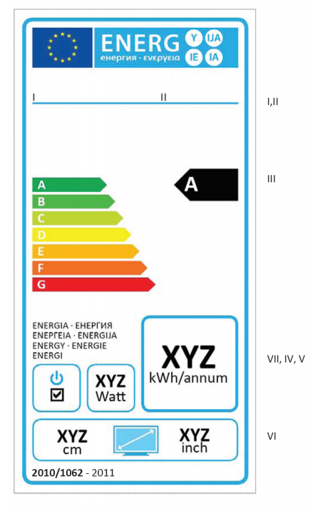

a) Этикетка должна содержать следующую информацию:
- название или коммерческую марку поставщика;
- идентификатор модели поставщика, где идентификатор представлен в виде кода, как правило, буквенно-цифрового, который отличает конкретную модель телевизионного аппарата от других моделей той же коммерческой марки или с тем же названием поставщика;
- класс энергетической эффективности телевизионного аппарата, определенный в соответствии с приложением № 1 к настоящему Положению. Острие стрелки, указывающей класс энергетической эффективности телевизионного аппарата, должно быть установлено на той же высоте, что и острие стрелки соответствующего класса энергетической эффективности;
IV. потребляемая мощность в активном режиме, в Вт, округленная до ближайшего целого числа;
V. годовое потребление энергии в активном режиме, рассчитанное как указано в пункте 2 приложения № 2 к настоящему Положению, в кВт·ч, округленное до ближайшего целого числа;
VI. видимая диагональ экрана в дюймах и в сантиметрах. В случае телевизионных аппаратов с ясно видимым выключателем, который переводит телевизионный аппарат в состояние, в котором потребляемая мощность не превышает 0,01 Вт, когда находится в положении «выключено», может быть добавлен символ, определенный в подпункте 8 пункта 5 настоящего приложения. В случае, когда на основании соответствующих законодательных норм Республики Молдова телевизионному аппарату была присвоена „экологическая маркировка”, может быть добавлена и ее копия

b) Характеристики дизайна этикетки должны соответствовать требованиям пункта 5 настоящего приложения.

2. ЭТИКЕТКА № 2
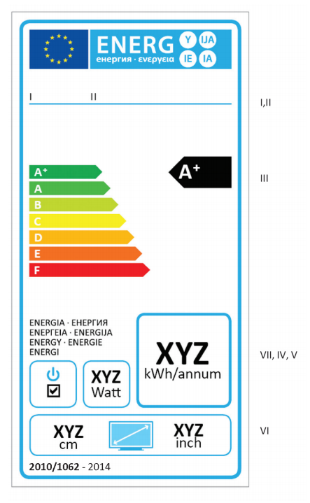

a) Этикетка должна содержать информацию, перечисленную в подпункте a) пункта 1 настоящего приложения.
b) Характеристики дизайна этикетки должны соответствовать требованиям пункта 5 настоящего приложения.

3. ЭТИКЕТКА № 3

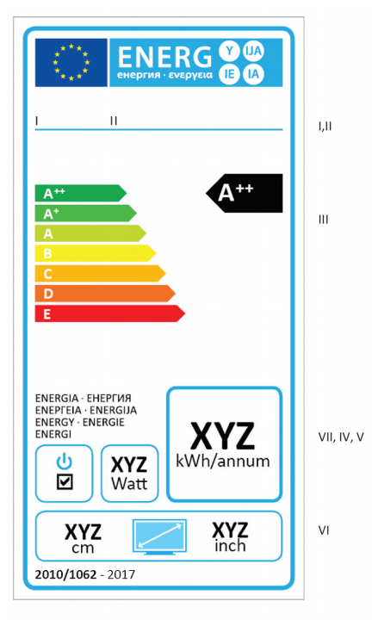
a) Этикетка должна содержать информацию, перечисленную в подпункте a) пункта 1 настоящего приложения.
b) Характеристики дизайна этикетки должны соответствовать требованиям пункта 5 настоящего приложения.

4. ЭТИКЕТКА № 4
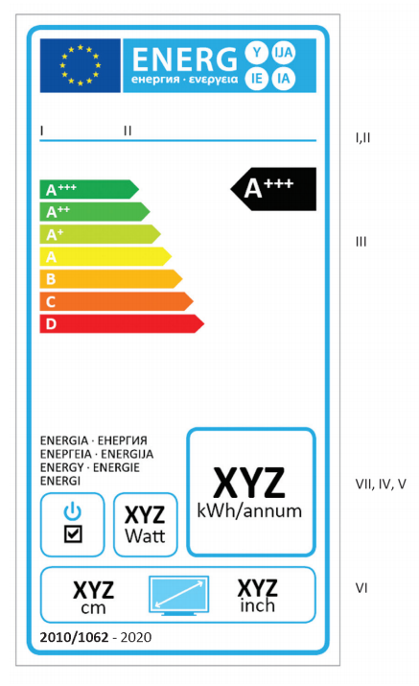
a) Этикетка должна содержать информацию, перечисленную в подпункте a) пункта 1 настоящего приложения.
b) Характеристики дизайна этикетки должны соответствовать требованиям пункта 5 настоящего приложения.

5. Дизайн этикетки должен быть следующим:
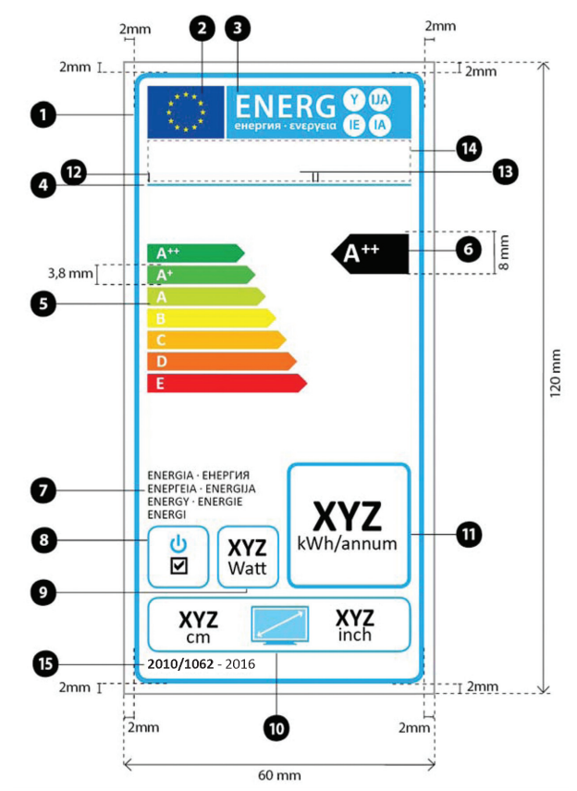
Где:
- этикетка должна иметь ширину как минимум 60 мм и высоту как минимум 120 мм. В случае, когда этикетка напечатана большим форматом, ее содержимое должно быть увеличено пропорционально вышеприведенным спецификациям;
- для телевизионных аппаратов с площадью экрана более 29 дм², фон этикетки должен быть белым. Для телевизионных аппаратов с площадью экрана в 29 дм² или менее, фон должен быть белым или прозрачным;
- используются цвета CMYK – бирюзовый, пурпурный, желтый и черный как в следующем примере: 00-70-X-00: 0% бирюзовый, 70% пурпурный, 100% желтый, 0% черный;
- этикетка должна соответствовать следующим требованиям (цифры относятся к рисунку, приведенному выше):
- Контур этикетки: 3 пт – цвет: бирюзовый 100% - углы закруглены: 3,5 мм;
- логотип - цвета:X-80-00-00 и 00-00-X-00;
- этикетка энергетическая: цвет: X-00-00-00. Пиктограмма - таким образом, как изображена; региональный логотип и логотип энергии (комбинированные): ширина: 51 мм, высота: 9 мм;

- линия под логотипами: 1 пт – цвет: бирюзовый 100% – длина: 51 мм;
- шкала A-G:
- стрела: высота: 3,8 мм, свободное пространство: 0,75 мм – цвета:
- высший класс: X-00-X-00;
- второй класс: 70-00-X-00;
- третий класс: 30-00-X-00;
- четвертый класс: 00-00-X-00;
- пятый класс: 00-30-X-00;
- шестой класс: 00-70-X-00;
- последний класс: 00-X-X-00;
- текст: calibri 10 пт, bold, прописные буквы белого цвета; символы „+”: calibri bold 7 пт, белого цвета;
- класс энергетической эффективности:
- стрела: ширина: 26 мм, высота: 8 мм, 100% черный;
- текст: calibri 29 пт, bold, прописные буквы белого цвета; символы „+”: calibri bold 10 пт, белого цвета;
- энергия:
- текст: calibri 7 пт, нормальный, прописные буквы, 100% черный;
- обозначение выключателя:
- пиктограмма, так, как представлено на рисунке, бордюр: 1 пт – цвет: бирюзовый 100 % – закругленные углы: 3,5 мм;
- текст о потребляемой мощности в активном режиме:
- бордюр: 1 пт – цвет: бирюзовый 100% – закругленные углы: 3,5 мм;
- значение: Calibri 14 пт, bold, 100 % черный;
- вторая линия: Calibri 11 пт, нормальный, 100 % черный.
- Размер экрана по диагонали
- пиктограмма, так, как представлено на рисунке;
- бордюр: 1 пт – цвет: бирюзовый 100% – закругленные углы: 3,5 мм;
- значение: Calibri 14 пт, bold, 100% черный. Calibri 11 пт, нормальный, 100% черный;
- тексто годовомпотреблении энергии:
- бордюр: 2 пт - цвет: бирюзовый 100% - углы закруглены: 3,5 мм;
- значение: Calibri bold 25 пт, bold, 100% черный;
- вторая линия:Calibri нормальный 11 пт, 100% черный;
- наименование или торговая марка поставщика;
- идентификатор модели, определенный поставщиком;
- название или торговая марка поставщика и идентификатор модели поставщика должны поместиться на площади размером 51x8 мм;
- период действия:
- Текст: Calibri 8 пт, bold;
- Текст: Calibri 9 пт, бледный.

Приложение № 6
к Положению о требованиях
к энергетической маркировке
телевизионных аппаратов

Информация, которая должна предоставляться в случае,
когда конечный потребитель не имеет возможности увидеть выставленные изделия

1. Информация, указанная в подпункте b) пункта 7 настоящего Положения, представляется в следующем порядке:
a) класс энергетической эффективности модели, определенный в соответствии с приложением №1 к настоящему Положению;
b) потребляемая в активном режиме мощность, указанная в пункте 1 приложения № 2 к настоящему Положению;
c) годовое потребление энергии в соответствии с пунктом 2 приложения № 2 к настоящему Положению;
d) видимая диагональ экрана.

2. В случае, когда предоставляется и другая информация, содержащаяся в информационном листке изделия, она должна соответствовать по форме и порядку представления требованиям, приведенным в приложении №3 к настоящему Положению.

3. Размеры и тип шрифта, используемого для печати или для отображения всех сведений, указанных в настоящем приложении, должны обеспечивать их четкость и разборчивость.

Приложение № 7
к Положению о требованиях
к энергетической маркировке
телевизионных аппаратов

Измерения

1. С целью приведения в соответствие и проверки соответствия требованиям данного Положения, измерения и расчеты осуществляются при помощи соответствующих стандартов, справочные номера которых публикуются в Официальном мониторе Республики Молдова, или с использованием других надежных, точных и воспроизводимых методов, которые принимают во внимание общепризнанные методы последнего поколения и результаты которых, как считается, имеют низкую степень неопределенности.

2. Измерения, производимые с целью определения мощности, потребляемой в активном режиме, указаны в пункте 1 приложения № 2 к настоящему Положению.
a) Общие положения:
- измерения выполняются при температуре окружающей среды 23 °C +/– 5 °C;
- измерения выполняются с использованием видеосигнала динамической трансляции, представляющей собой типичное содержание телевизионной передачи. Измеряется средняя потребляемая мощность в течение 10 последовательных минут;
- измерения выполняются после того, как телевизионный аппарат находился в выключенном режиме как минимум в течение одного часа, затем сразу после этого находился не менее одного часа в активном режиме, и завершаются до истечения трех часов функционирования в активном режиме. Соответствующий видеосигнал показывается на протяжении всего активного режима. Для телевизионных аппаратов, которые, по имеющейся информации, стабилизируются в течение часа, эти периоды могут быть уменьшены, если существует возможность продемонстрировать, что полученные результаты измерений не отличаются более чем на +/-2% от результатов, полученных с применением периодов, описанных ранее;
- для данных измерений допускается погрешность меньше или равная 2% при уровне доверия в 95 %;
- измерения выполняются с отключенной функцией автоматической регулировки яркости, в случае, когда существует подобная функция. Если функция автоматической регулировки яркости присутствует, и она не может быть отключена, измерения выполняются при свете минимум в 300 люксов, входящем прямо в сенсор освещенности окружающей среды.
b) Условия измерения мощности, потребляемой телевизионными аппаратами в активном режиме:
- телевизоры без меню первоначальной настройки: потребляемая мощность измеряется тогда, когда аппарат находится в активном режиме в том состоянии, в котором он был доставлен от производителя, что означает, что все настройки яркости телевизионного аппарата находятся в положении, установленном производителем для конечного потребителя;
- телевизоры с меню первоначальной настройки: потребляемая мощность измеряется в основном режиме;
- телевизионные мониторы без меню первоначальной настройки: телевизионный монитор должен быть подключен к соответствующему тюнеру. Потребляемая мощность измеряется тогда, когда аппарат находится в активном режиме в том состоянии, в котором он был доставлен от производителя, что означает, что все настройки яркости телевизионного монитора находятся в положении, установленном производителем для конечного потребителя. Потребляемая мощность тюнера не имеет значения для измерения мощности, потребляемой телевизионным монитором, находящимся в активном режиме;
- телевизионные мониторы с меню первоначальной настройки: телевизионный монитор должен быть подключен к соответствующему тюнеру. Потребляемая мощность измеряется в основном режиме.

3. Измерения с целью определения мощности, потребляемой в режиме ожидания/ выключенном режиме, упомянутых в подпункте g) пункта 1 приложения №3 к настоящему Положению.
Для измерений, относящихся к мощности большей или равной 0,50 Вт, допускается погрешность меньше или равная 2% при уровне доверия в 95%. Для измерений, относящихся к мощности меньше 0,50 Вт, допускается погрешность меньше или равная 0,01 Вт при уровне доверия в 95%.

4. Измерения с целью определения максимальной яркости, упомянутой в подпункте с) пункта 2 приложения №8 к настоящему Положению.
a) Измерения с целью определения максимальной яркости осуществляются при помощи фотометрического прибора, определяющего часть экрана, представляющего чистое белое изображение (100 %), часть модели тестирования „на всем экране”, которая не превышает точку среднего уровня изображения (average picture level – APL), в которой любое лимитирование мощности осуществляется в системе управляющей яркостью экрана.
b) Измерения с целью определения отношения яркости осуществляются без интерференции с точкой определения на экране фотометрического прибора, в то время, как осуществляется переход с основного режима или активного режима телевизионного аппарата, установленного поставщиком, в случае необходимости, к максимальной яркости в активном режиме.

Приложение № 8
к Положению о требованиях
к энергетической маркировке
телевизионных аппаратов

Процедура проверки с целью надзора за рынком

В целях проверки соответствия требованиям, установленным в пунктах 4-8 настоящего Положения, Агентство по защите прав потребителей и/или органы надзора и контроля применяют следующую процедуру проверки мощности, потребляемой в активном режиме, упомянутой в пункте 1 приложения № 2 к настоящему Положению, и проверки мощности, потребляемой в режиме ожидания/выключенном режиме, упомянутых в подпункте g) пункта 1 приложения № 3 к настоящему Положению.
1. Агентство по защите прав потребителей и/или органы надзора и контроля тестируют одну единицу изделия.
2. Считается, что модель соответствует заявленным значениям мощности, потребляемой в активном режиме, и значениям мощности, потребляемой в режиме ожидания и/или в выключенном режиме, если:
a) результат для потребляемой мощности в активном режиме не превышает более, чем на 7% декларируемое значение потребляемой мощности; и
b) результаты для потребляемой мощности в режиме ожидания и в выключенном режиме, в зависимости от ситуации, не превышают более, чем на 0,10 Вт декларируемые значения потребляемой мощности; и
c) результат для отношения максимальной яркости больше, чем 60%.

3. В случае, когда не получены результаты, упомянутые в подпунктах a), b) или c) пункта 2 настоящего приложения, тестируются еще три единицы данной модели изделия.

4. После тестирования еще трех единиц изделия данной модели считается, что модель соответствует заявленному значению мощности, потребляемой в активном режиме и декларируемым значениям мощности, потребляемой в режиме ожидания и в выключенном режиме, если:
a) средняя величина полученных результатов в случае трех ранее упомянутых единиц изделия в том, что касается потребляемой мощности в активном режимe не превышает более, чем на 7% декларируемое значение потребляемой мощности; и
b) средняя величина полученных результатов в случае трех ранее упомянутых единиц изделия в том, что касается функционирования в режиме ожидания и в выключенном режиме, в зависимости от ситуации, не превышает более, чем на 0,10 Вт декларируемые значения потребляемой мощности; и
c) средняя величина полученных результатов в случае трех ранее упомянутых единиц изделия в том, что касается отношения максимальной яркости, больше, чем 60%.

5. В случае, когда не получены результаты, упомянутые в подпунктах a), b) или c) пункта 4 настоящего приложения, считается, что модель не соответствует требованиям.

Приложение № 9
к Положению о требованиях
к энергетической маркировке
телевизионных аппаратов

Информация, которая должна предоставляться в случае продажи, проката или покупки в рассрочку посредством сети Интернет

1. Для целей пунктов 2-5 настоящего приложения используются следующие определения:
a) механизм показа – любой экран, включая сенсорные экраны или другие визуальные технологии, используемые для показа пользователям содержимого посредством сети интернет;
b) вложенный показ – визуальный интерфейс, в котором изображение или набор данных становится доступным посредством доступа к другому изображению или набору данных, когда необходимо осуществить на них нажатие мышкой, или коснуться их посредством сенсорного экрана;
c) сенсорный экран – экран, реагирующий на прикосновения, такой, как в планшетном компьютере, компактном планшетном компьютере (Slate PC) или в смартфоне;
d) альтернативный текст – текст, размещаемый как альтернатива графическому представлению, который позволяет предоставить информацию в форме, отличной от графической, в том случае, когда устройства для показа не могут передавать изображения или для улучшения доступности, например, как входные данные для приложений по синтезу речи.

2. Адекватная этикетка, предоставленная поставщиком на основании положений подпункта f) пункта 4 настоящего приложения, должна присутствовать в механизме показа рядом с ценой изделия, в соответствии с графиком, установленным пунктом 6. Размеры должны обеспечить видимость и читабельность этикетки и быть пропорциональными размерам, указанным в пункте 5 приложения № 5 к настоящему Положению. Этикетка может быть показана с использованием вложенного показа, и в данном случае используемое для доступа к этикетке изображение должно соответствовать спецификациям, предусмотренным пунктом 3 настоящего приложения. Если используется вложенный показ, этикетка должна быть показана после первого клика мышки на изображение, при прохождении курсора мыши над изображением или при прикосновении к сенсорному экрану.

3. Изображение, используемое для доступа к этикетке в случае вложенного показа, должно:
a) быть стрелой, цвет которой соответствует классу энергетической эффективности продукта, указанного на этикетке;
b) указывать белым цветом на стреле класс энергетической эффективности продукта с символами, по размеру соответствующими размеру символов, которыми указана цена; а также и
c) иметь одну из двух следующих форм:

4. В случае вложенного показа порядок показа этикетки следующий:
a) изображение, упомянутое в пункте 3 настоящего приложения, должно присутствовать в механизме показа рядом с ценой изделия;
b) изображение должно вести к этикетке;
c) этикетка должна быть показана после первого клика мышки на изображение, при прохождении курсора мыши над изображением или при прикосновении к сенсорному экрану;
d) этикетка показывается как всплывающее окно, как новая вкладка, как новая страница или как вставка экрана;
e) для увеличения этикетки на сенсорных экранах, применяются функции устройства, используемые для увеличения прикосновениями;
f) показ этикетки должен заканчиваться посредством опции закрытия или другого стандартного механизма закрытия;
g) альтернативный текст графического изображения, который показывается тогда, когда этикетка не может быть показана, должен представлять собой класс энергетической эффективности изделия, переданный символами такого же размера, как и символы, показывающие цену изделия.

5. Адекватный информационный листок изделия, выданный поставщиком на основании подпункта g) пункта 4, должен присутствовать в механизме показа рядом с ценой изделия. Размеры должны в явном виде обеспечивать видимость и читабельность информационного листка изделия. Он может быть представлен и с использованием вложенного показа, в данном случае ссылка должна в явном и читабельном виде указывать «Информационный листок изделия». Если используется вложенный показ, информационный листок изделия должен быть показан после первого клика мышки на изображение, при прохождении курсора мыши над изображением или при прикосновении к сенсорному экрану.

